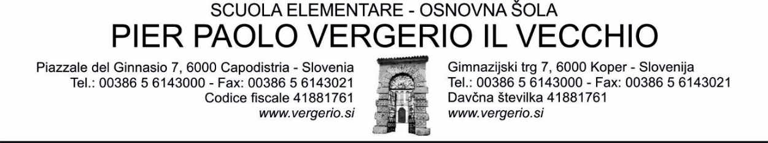

OCCORRENTE CLASSE V
Sede periferica di Semedella
Anno scolastico: 2020/2021

ITALIANO: quaderno grande formato A4 a righe
SLOVENO: quaderno grande formato A4 a righe
INGLESE: quaderno grande formato A4 a righe
MATEMATICA: quaderno grande formato A4 a quadretti (1 cm) »Tako lahko«, righello »sagomato« piccolo o grande
SOCIETÀ: quaderno grande formato A4 a righe
SCIENZE E TECNICA: quaderno grande formato A4 a righe
SPORT: maglietta corta, pantaloncini corti, sacchetto, (scarpe da ginnastica pulite)
ARTE: 20 fogli da disegno, colori a tempera (AERO), acquerelli, pennelli piatti ( 2, 6, 8, 12), carta stagnola, ciotola per l'acqua, straccetto per pulire i pennelli, colori a cera, carta collage, pennarello indelebile nero, Das bianco piccolo, maglia vecchia o grembiule, scatola
MUSICA: quaderno grande formato A4 a righe (anche dell'anno scorso) e un quaderno con il pentagramma
ALTRO: zaino, astuccio (matite semplici, matite colorate, pennarelli, gomma, temperamatite, forbici, colla stick), agenda/ qiario, ciabatte, tovaglioli di carta pacco grande, fazzoletti di carta, un pacco di carta bianca formato A4, bicchieri di plastica

